# ARCHIVOS SITEMATIZADOS DE DATOS.

Módulo Consulta Transferencias.

Proceso encargado de reflejar los datos de las transferencias ingresadas al sistema, la información es presentada por rango de fechas, según los criterios del usuario.

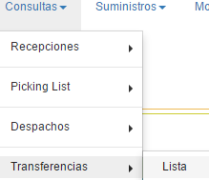

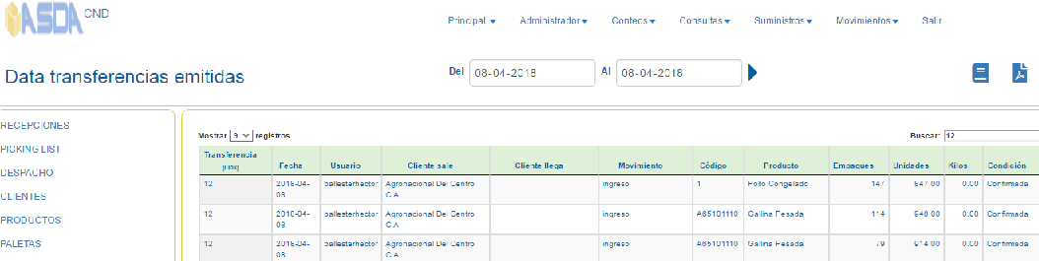

Para solicitar la información:

1. Ingrese el rango de fechas a verificar.
2. Pulse  para ejecutar el proceso.

La información reflejada corresponde a las transferencias ingresadas

Mostrará la condición de confirmada, en los casos de que a la transferencia le asignen etiquetas, e incompleta cuando solo se ha generado el encabezado.

 Muestra el manual para el usuario.

Al pulsar en el número de transferencia, se imprimirá el reporte según el tipo de movimiento.